头道牌楼街道：聚焦“三举措” 圆满完成全员核酸检测工作
为切实做好新冠肺炎疫情防控工作，快速阻断疫情传播链，头道牌楼街道严格落实区级要求，聚焦“三举措”，圆满完成我街道全员核酸检测工作。
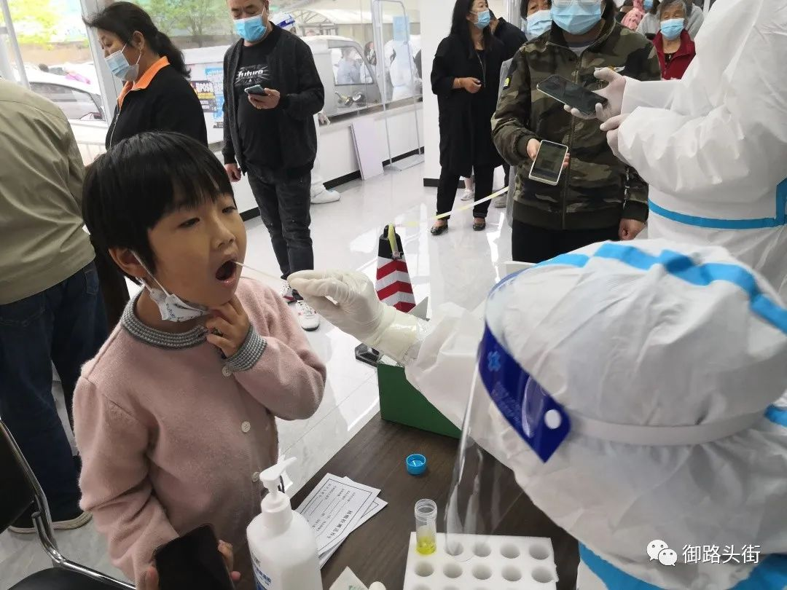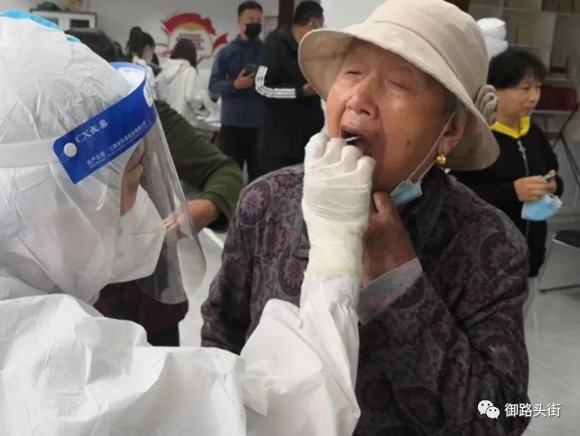
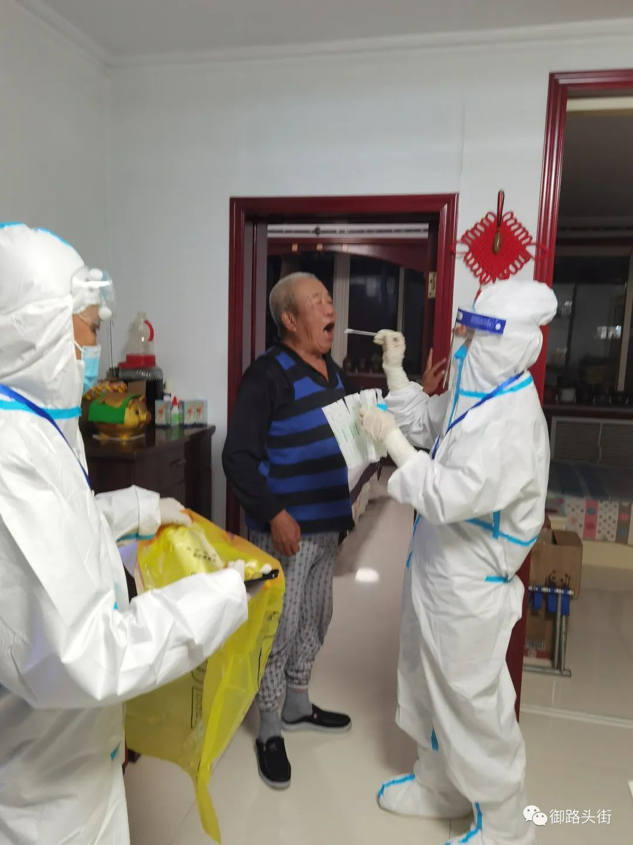
一是提前谋划。要求各社区根据社区实际，并召开会议对制定好的核酸检测工作方案和应急预案再补充、再完善，对核酸检测过程中可能出现的问题进行再分析、再研判，确保全员核酸检测任务顺利完成；对全街道核酸检测点人员、场地、物资准备和后勤保障工作全面部署到位。
二是全力组织。以街道为单位成立综合办公室、数据管理组、核酸采样组、样本转运组、消杀和医疗废物处置组等十一个组，划定等待区、测温区、采样区、扫码区等区域，利用大喇叭循环播放、微信群大力转发加大全员核酸检测宣传力度，提高知晓度和参与度，确保应检尽检，不漏一人一户。
三是有序开展。要求街道干部引导好、配合好、服务好前来支援核酸检测的医疗队伍、市区直单位工作人员、志愿者团队，按照方案，迅速对接，分赴各点，确保核酸检测工作有力开展、不打乱仗，圆满完成全街道全员两万余人次的核酸检测任务。
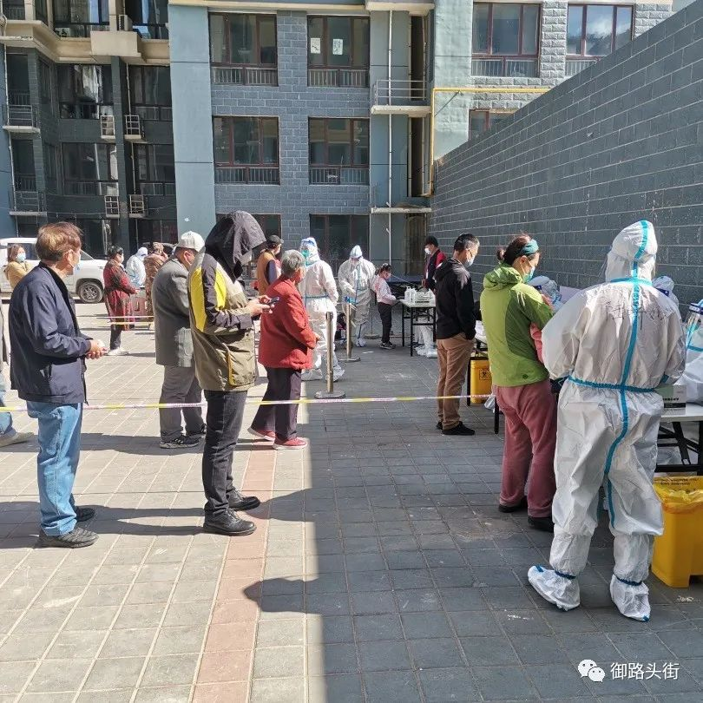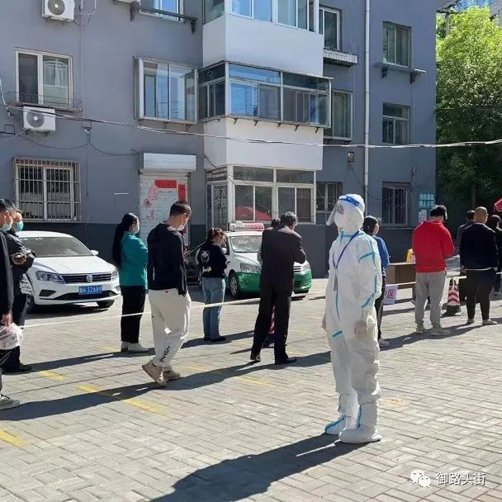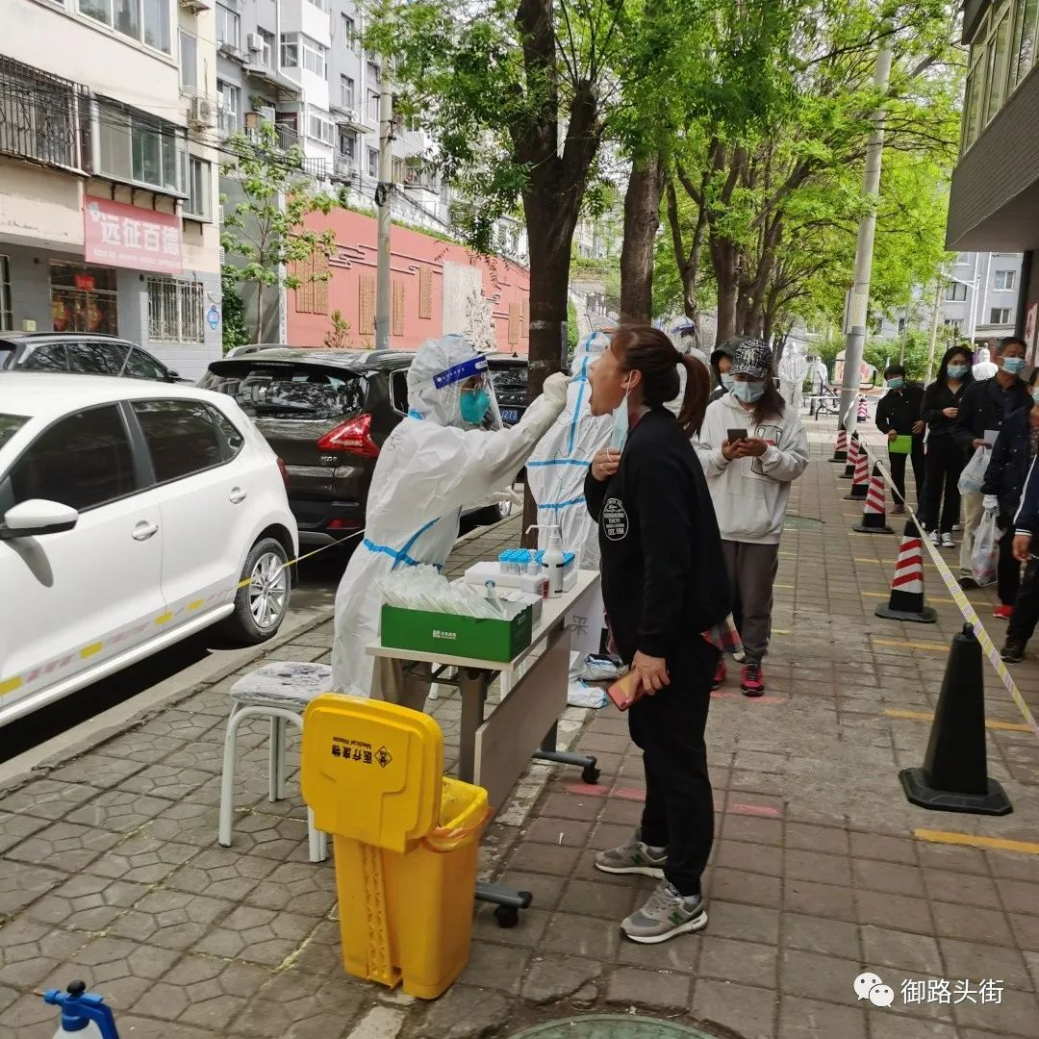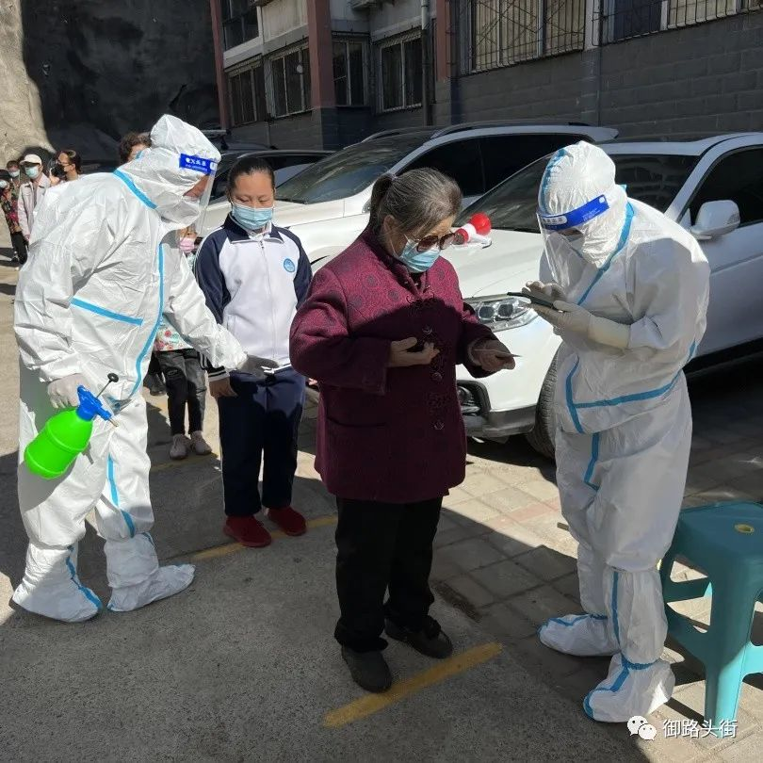
全员核酸检测
